ÍNDICE
Introducción 2
Objetivos de la práctica 2
Cables UTP 2
Protocolos 3
Protocolo ARP 3
Wiresark 5

Introducción

La documentación a entregar será un archivo pdf con la información que se pide y que se encuentra en negrita. No copies toda la práctica por favor.

Objetivos de la práctica

Los objetivos que se buscan con esta práctica son:
- Que el alumno busque información sobre algunos componentes de las redes
- Que el alumno investigue algunos de los puertos más utilizados en las redes

Cables UTP
Completa la siguiente tabla en tu documento
 | Velocidad máxima | Frecuencia | Distancia máxima | Observaciones
Categoría 5 | 100 Mbps | 100 Mhz | 100 m | Actualmente obsoleto.  Use RJ-45
Categoría 5e | 1Gbps | 100MHz | 100m
Categoría 6 | 1Gbps | 250MHz | 100m
Categoría 6En | 10Hbps | 500MHz | 100m
Categoría 7 | 10Gbps | 600MHz | 100m
Categoría 7En | 10Gbps | 1000MHz | 100m
Categoría 8 | 40Gbps | 2000MHz | 30m
Categorías 9 y 10 | 10Gbps |  | 100m
Cable coaxial | 10Gbps | 2.150MHz | 2.4KM

Protocolos
Averigua cuáles son los puertos de los siguientes protocolos utilizados de la capa de aplicación:
Completa la siguiente tabla en tu documento

 | Puerto | Utilidad (breve descripción del protocolo)
DNS | 53 | Resolucion de nombres de dominio
DHCP | 67 - 68 | Configuracion de red automatica
SMTP | 25 – 465 – 587 - 2525 | Transferencia simple de correo
POP | 110 | Transferencia de correo
FTP | 20 - 21 | Transferencia de archivos
TELNET | 23 | Conexion de equipos remota
SSH | 22 | Administracion remota de equipos
HTTP | 80 | Transferencia de hipertexto
LDAP | 389 | Acceso a directorios remotos
PING | No es un protocolo. El protocolo que usa el ping es el icmp, aunque este no tiene concepto de puertos | Prueba de conexión con otro equipo

Tabla 1. Protocolos

Protocolo ARP
Busca información sobre el protocolo ARP.
Protocolo ARP:

Una vez tenemos claro que es el protocolo ARP debes conseguir los siguientes datos de dos NIC, la de tu ordenador y la de tu router (puerta de enlace predeterminada)
Abajo tienes una tabla, rellénala con tu IP. Para obtener la IP puedes hacer un «ipaddr/ifconfig» y ver la de tu router fijado en la "puerta de enlace predeterminada". Éste es tu router, es tu puerta de salida al exterior.

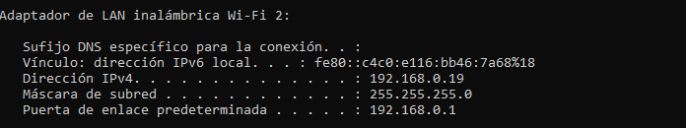
router
Investiga cómo obtendrías la dirección MAC de tu ordenador.
Para obtener la dirección IP del router que te da la salida a Internet puede realizar, en Linux, la siguiente orden:
route -r
En la primera entrada tienes tu puerta de enlace predeterminada
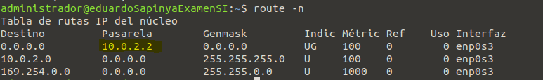
Para obtener la MAC del router puedes consultar la tabla ARP que es dinámica (desaparece cuando apagamos el ordenador y se construye cuando lo arrancamos). Pora conocer de que estamos hablando haz el siguiente comando en tu Linux o Windows:
arp -a

Este comando te mostrará la relación entre las direcciones IP y MAC de la red. Si no aparece la MAC de tu router haz un ping en «192.168.0.1» por ejemplo y haz otra vez «arp -a»
Completa la siguiente tabla en tu documento
 | IP | MAC
PC | 172.30.22.42 | b0:6e:bf:cf:4d:39
Router | 172.30.22.1 | 00:a0:26:d0:37:50
Tabla 2. IP y MAC

Wiresark

Figura1: Logo WireShark

Wireshark es un analizador de protocolos de software o una aplicación sniffer de paquetes que se utiliza para la solución de problemas de red, análisis o para educación.
Mientras el flujo de datos va y vuelve por la red, el sniffer captura cada unidad de datos del protocolo (llamado PDU) y puede descodificar su contenido y analizarlo según el protocolo correspondiente. Es una herramienta útil para cualquier persona que trabaje con redes.
En esta práctica usaremos Wireshark para capturar direcciones IP del paquete de datos ICMP y HTTP y direcciones MAC del protocolo Ethernet.

- Datos que necesitamos conocer antes de empezar:
  - La dirección IP de tu ordenador y dirección física de la interfaz de red (NIC)
172.31.22.38/26 08:00:27:f3:91:e9
  - La dirección IP de tu compañero (no le pides la MAC)
  - Tu máquina virtual debe estar configurada en modo «adaptador puente»
- Instalación de Wireshark
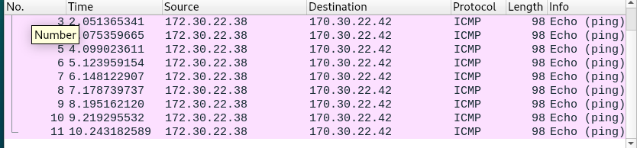
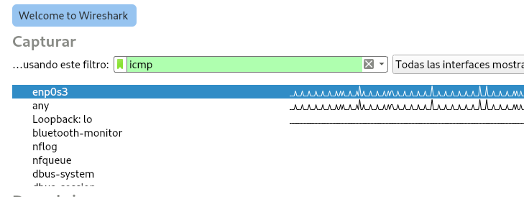
  - https://howtoforge.es/como-instalar-el-analizador-de-paquetes-de-red-wireshark-en-ubuntu-20-04/
  - Si no puedes instalarlo desde este enlace busca otro.
- Abre Wireshark. Es posible que veas protocolos que te suenen o que hayamos visto.
- Para que sea más fácil la lectura de datos aplicaremos un filtro para mostrar las PDU de ICMP (protocolo utilizado para realizar un ping). Escribe icmp en el cuadro Filter

CAPTURA Y ANÁLISIS DE DATOS ICMP LOCALES
- Ahora han desaparecido todos los datos pero sigue capturando información. Vamos a capturar el tráfico del protocolo ICMP. Abre un terminal y haz un ping a tu compañero (recuerda que ping utiliza el protocolo ICMP). Cuando tengas un par de paquetes para el ping, si estás en Linux.
- La ventana del Wireshark es como ésta. Cuando capturas un buen puñado de paquetes puede pararlo pulsando en
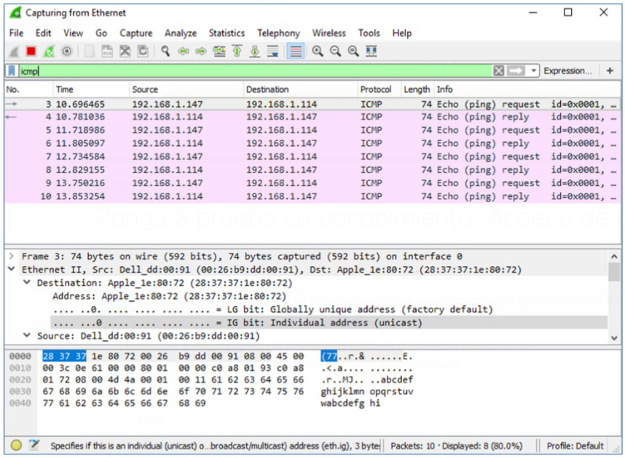Figura2: Wireshark con el filtro de ICMP
- Los datos de Wireshark se muestran en tres secciones:
  - La sección superior muestra la lista de tramas de PDU capturadas con un resumen de la información de paquetes IP enumerada,
  - La sección intermedia muestra información de la PDU para la trama seleccionada en la parte superior de la pantalla y separa una trama de PDU capturada por las capas de protocolo, y
  - La sección inferior muestra los datos sin procesar de cada capa. Los datos sin procesar se muestran en formatos hexadecimal y decimal
- Haz clic en alguna de las primeras tramas de PDU de la solicitud de ICMP en la sección superior de Wireshark. Observa que la columna Source contiene la dirección IP de tu PC y la columna Destination contiene la dirección IP del PC de tu compañero al que hiciste ping.
- Con esta trama de PDU todavía seleccionada en la sección superior, fijado en la sección intermèdia. Haz clic en el signo más que está a la izquierda de la fila de Ethernet II para ver las direcciones MAC de origen y destino.
- Contesta a las siguientes preguntas
  - ¿La dirección MAC de origen coincide con la MAC de tu PC?
SI
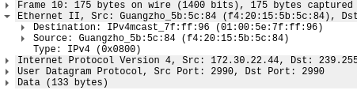
  - ¿Cómo obtiene tu PC la dirección MAC del PC al que le hizo ping?
Mediante el protocolo ARP

CAPTURA Y ANÁLISIS DE DATOS HTTP REMOTOS

- En esta segunda parte generaremos datos HTTP visitando algunas páginas web y compararemos los datos obtenidos con los de la parte anterior
  - Abre el navegador de tu equipo y vuelve a iniciar la captura de datos
  - Si te pregunta si quieres guardar los datos capturados anteriormente dile que NO
  - En tu navegador visita la web www.cisco.com
  - Cuando cargue la página web y haya capturado datos en la comunicación ya podrás responder a las siguientes preguntas.

- Selecciona una línea del protocolo HTTP. ¿Cuáles son ahora las direcciones IP y MAC de destino? Alguna se parece a las obtenidas anteriormente?

No se parecen

- Reflexiona, ¿por qué WireShark muestra la dirección MAC de los hosts locales, pero no la dirección MAC de los hosts remotos?
porque los paquetes enviados y recibidos dentro de la red local contienen la dirección MAC de origen y destino. Sin embargo, para los hosts remotos, las direcciones MAC no se transmiten directamente dentro de los paquetes.

